**Universidad Centroamericana “José Simeón Cañas”**

Facultad de Ingeniería y Arquitectura

Departamento de Matemática

Análisis numérico 01/22



Tarea grupal:

**Proyecto final - Raíces de funciones irracionales**

**Manual de usuario**

Estudiantes:

|  |  |
| --- | --- |
| Canales Guillén, Ernesto José | 00051120 |
| Peraza Bolaños, Víctor Daniel | 00143320 |
| Ramos Guardado, Diego Fernando | 00043920 |

Catedrático:

**Ing. José Daniel Juárez**

Antiguo Cuscatlán, 26 de junio del 2022

Tabla de contenido

**1** **Prerrequisitos de instalación del programa** 4

**1.1** **Software** 4

**1.2** **Hardware** 4

**2** **Proceso de instalación** 5

**3** **Calculando raíces de funciones irracionales** 6

**3.1** **Método de la Secante** 7

**3.1.1** **Completando campos** 8

**3.1.2** **Generando datos** 10

**3.1.3** **Volviendo menú principal** 13

**3.2** **Método de la falsa posición (Regula Falsi)** 14

**3.2.1** **Completando campos** 15

**3.2.2** **Generando datos** 17

**3.2.3** **Volviendo menú principal** 20

**3.3** **Método de Müller** 21

**3.3.1** **Completando campos** 22

**3.3.2** **Generando datos** 24

**3.3.3** **Volviendo menú principal** 27

**3.4** **Método de Newton en C** 28

**3.4.1** **Completando campos** 29

**3.4.2** **Generando datos** 31

**3.4.3** **Volviendo menú principal** 34

**4** **Posibles “errores” o “alertas” a obtener** 35

**4.1** **No tener LiveTex o MiKTeX instalado** 35

**4.2** **Generar PDF a base de archivos .tex** 35

**4.3** **Variable diferente de X o Z** 36

**4.4** **Mensajes en PDF** 37

**4.5** **Tablas vacías en el PDF** 38

Proyecto final

***Raíces de funciones irracionales***

**Manual de usuario**

*Versión 0.1.0*

# **Prerrequisitos de instalación del programa**

El programa *IrrationalRoots.exe* necesita cumplir los siguientes requerimientos técnicos, de está manera, el usuario podrá disfrutar del correcto funcionamiento del programa.

## **Software**

A pesar de ser desarrollado en Python, se recomienda utilizar Windows 10 o superior para una correcta instalación y un buen desempeño del programa.

Debido a la función creadora de PDFs en formato LaTeX, es necesario que el usuario tenga instalado algún compilador de LaTeX que contenga latexmk o pdfLaTex:

* [TeX Live](https://tug.org/texlive/), verificar que las actualizaciones estén al día.
* [MiKTeX](https://miktex.org/) (Utiliza [Perl](https://www.perl.org/)), verificar que las actualizaciones estén al día.

## **Hardware**

El programa necesita los siguientes requisitos mínimos de hardware para funcionar correctamente:

* x86 64-bit CPU (Intel / AMD architecture).
* 6 GB RAM.
* 5 GB de espacio libre en disco.

# **Proceso de instalación**

Descargamos la carpeta “app” del [Drive](https://drive.google.com/drive/folders/11OP3bTGu4dN01kBVP42pg5JaMsU__q9P?usp=sharing).



Una vez descargada, descomprimimos la carpeta y entramos a ella. En su contenido, encontraremos el “irrationalroots.exe” y doble click para ejecutarlo.

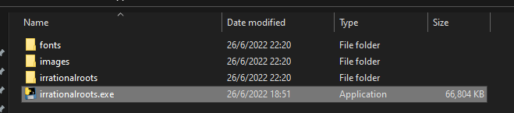

Listo, ya tenemos nuestro programa.

# **Calculando raíces de funciones irracionales**

Debido a la naturaleza de los 4 algoritmos en algunas raíces, no es posible encontrar valores Reales de raíces impares por cómo están implementados los algoritmos en las librerías propias de Python.

Una vez realizamos el proceso de instalación y ejecutamos nuestro programa, aparecerá la siguiente pantalla, dar click en “Elige un método” para desplegar un listado con los métodos disponibles dentro del programa:

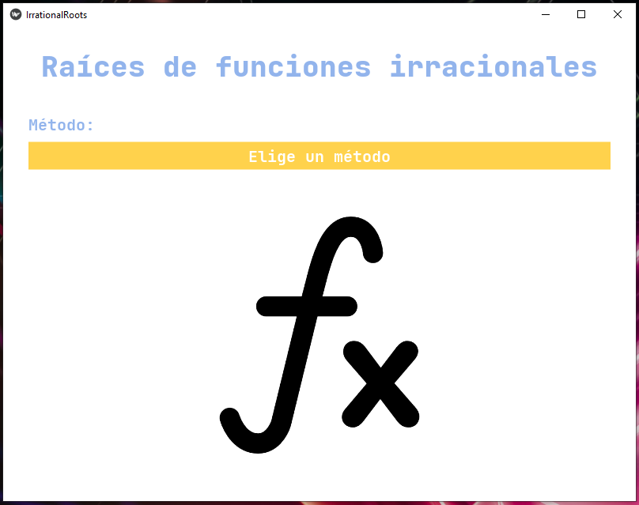

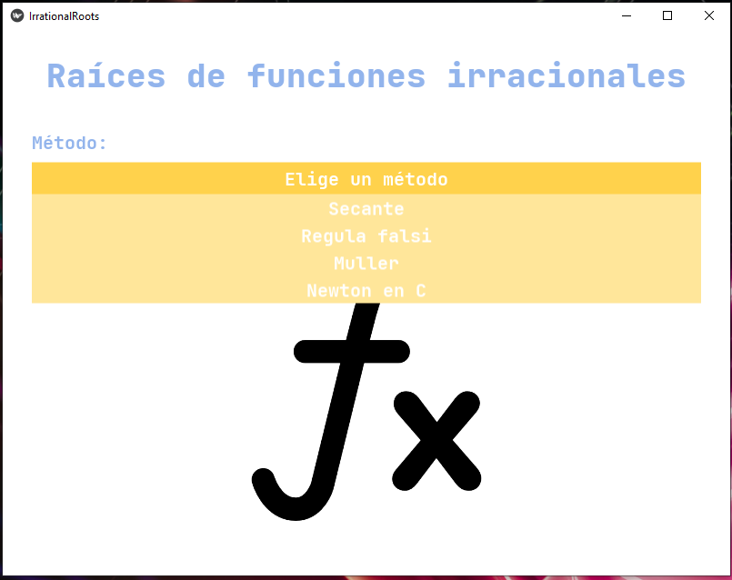

## **Método de la Secante**

Para el siguiente ejemplo, damos click en “Secante”:

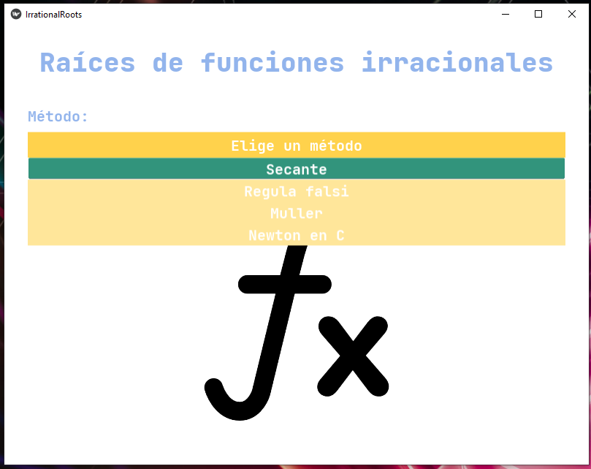

Esto nos redireccionara a una nueva pantalla donde podremos llenar los campos mostrados con los valores que necesitamos para realizar el cálculo de una raíz:

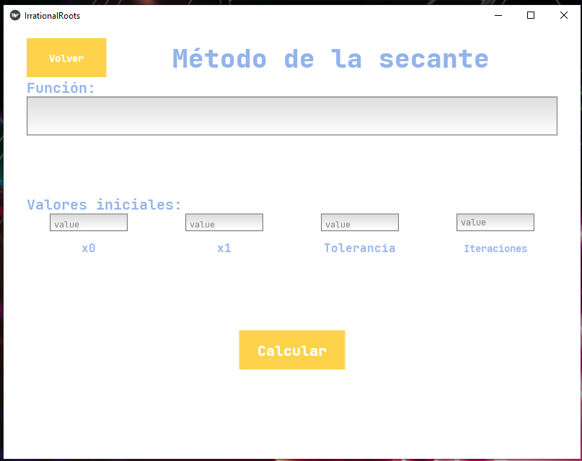

### **Completando campos**

Primero deberemos ingresar una Función en el formato LaTeX, luego damos click en cualquier lugar fuera del input y el programa nos presentará una vista previa de nuestra función.

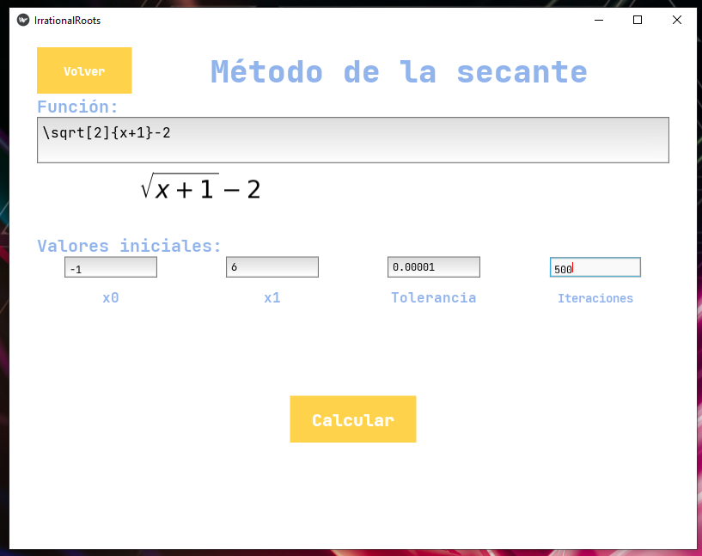

Luego, ingresamos los valores iniciales y a considerar para la función previamente ingresada.



Luego, ingresamos la tolerancia deseada (en caso de no ingresarla, el programa utilizará una tolerancia de 0.00001); debe ingresarse en formato decimal y no en notación científica.



Luego, ingresamos la cantidad máxima de iteraciones que deseamos generar con el método.



Finalmente, damos click en el botón “Calcular” para generar el PDF en formato LaTeX.



### **Generando datos**

Luego de dar click en el botón “Calcular”, recibiremos una notificación con la dirección donde se creó nuestro PDF (ubicado en el Escritorio/Desktop); click en “Cerrar” para cerrar la notificación.

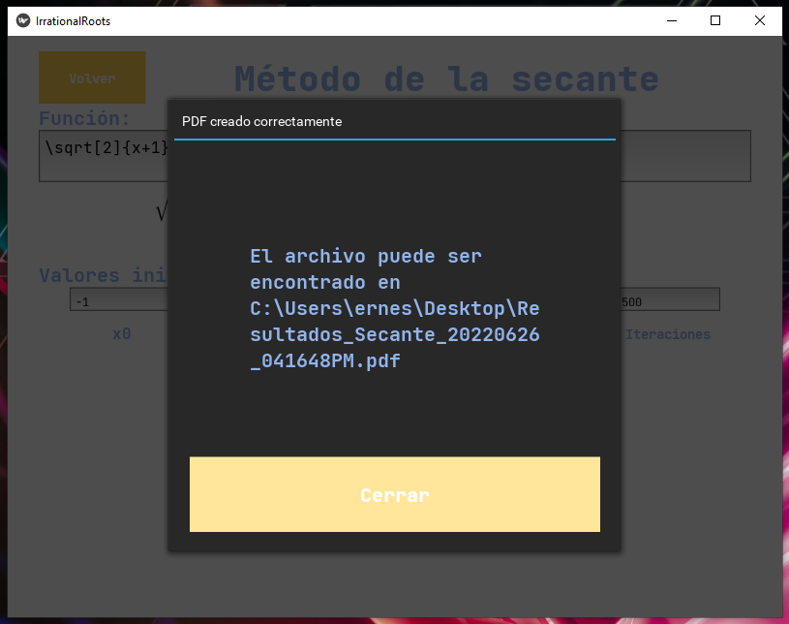

Verificamos que el PDF se encuentre en la dirección especificada y lo abrimos.

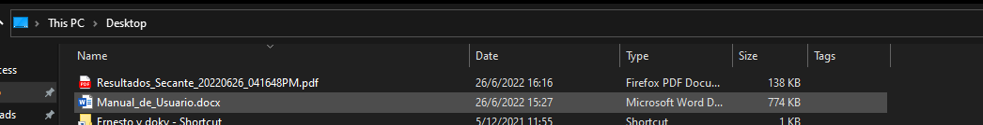

El PDF generado de la función previamente ingresada deberá mostrar un resultado similar al siguiente (el resultado puede variar dependiendo de la función y sus valores de entrada):

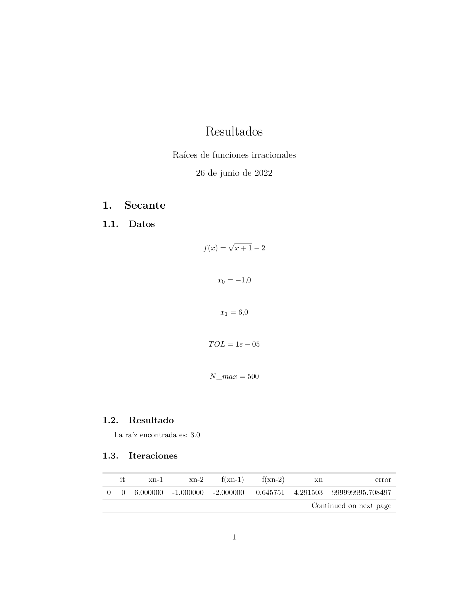

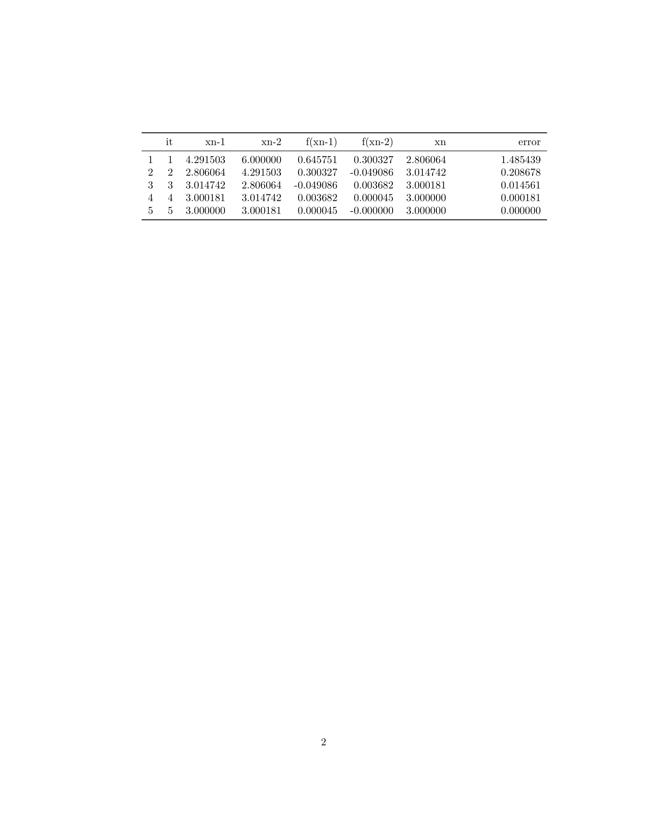

### **Volviendo menú principal**

Para volver al menú principal, solo es necesario dar click en el botón “Volver”.



## **Método de la falsa posición (Regula Falsi)**

Para el siguiente ejemplo, damos click en “Regula falsi”:

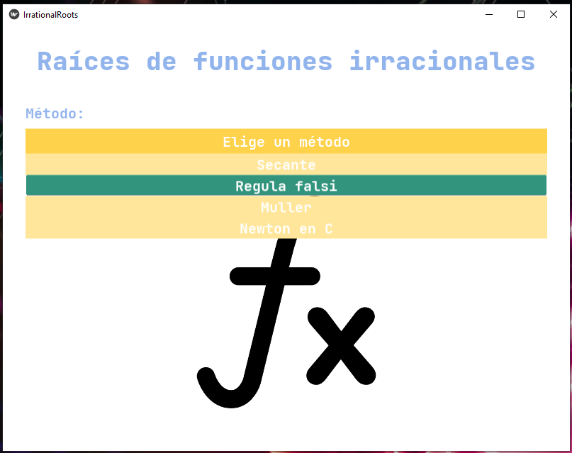

Esto nos redireccionara a una nueva pantalla donde podremos llenar los campos mostrados con los valores que necesitamos para realizar el cálculo de una raíz:

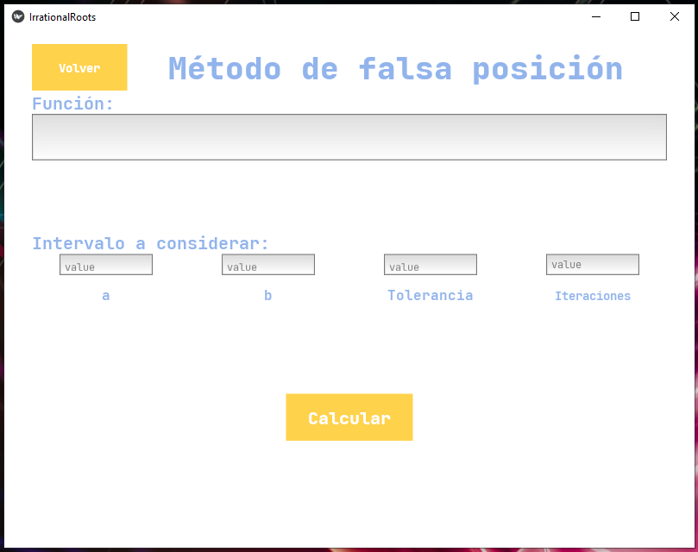

### **Completando campos**

Primero deberemos ingresar una Función en el formato LaTeX, luego damos click en cualquier lugar fuera del input y el programa nos presentará una vista previa de nuestra función.

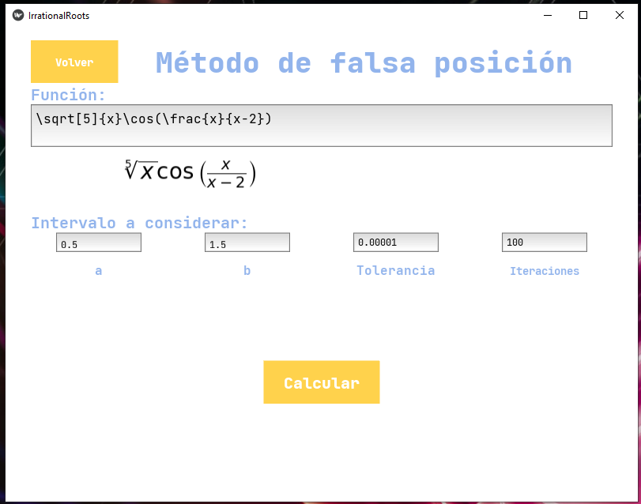

Luego, ingresamos el intervalo a considerar para la función previamente ingresada.



Luego, ingresamos la tolerancia deseada (en caso de no ingresarla, el programa utilizará una tolerancia de 0.0001); debe ingresarse en formato decimal y no en notación científica.



Luego, ingresamos la cantidad máxima de iteraciones que deseamos generar con el método.



Finalmente, damos click en el botón “Calcular” para generar el PDF en formato LaTeX.



### **Generando datos**

Luego de dar click en el botón “Calcular”, recibiremos una notificación con la dirección donde se creó nuestro PDF (ubicado en el Escritorio/Desktop); click en “Cerrar” para cerrar la notificación.

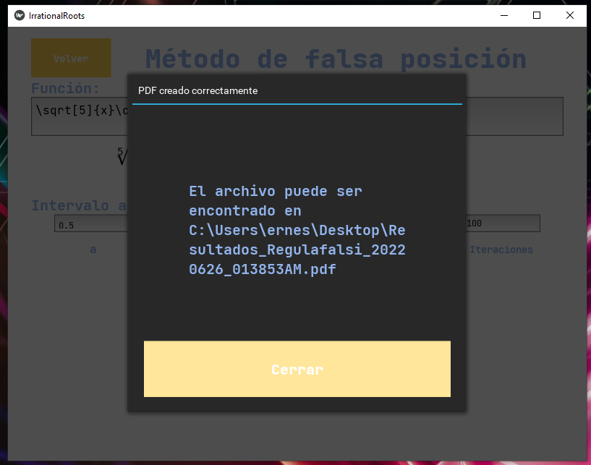

Verificamos que el PDF se encuentre en la dirección especificada y lo abrimos.

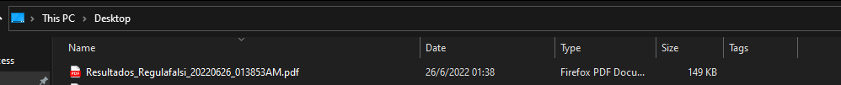

El PDF generado de la función previamente ingresada deberá mostrar un resultado similar al siguiente (el resultado puede variar dependiendo de la función y sus valores de entrada):

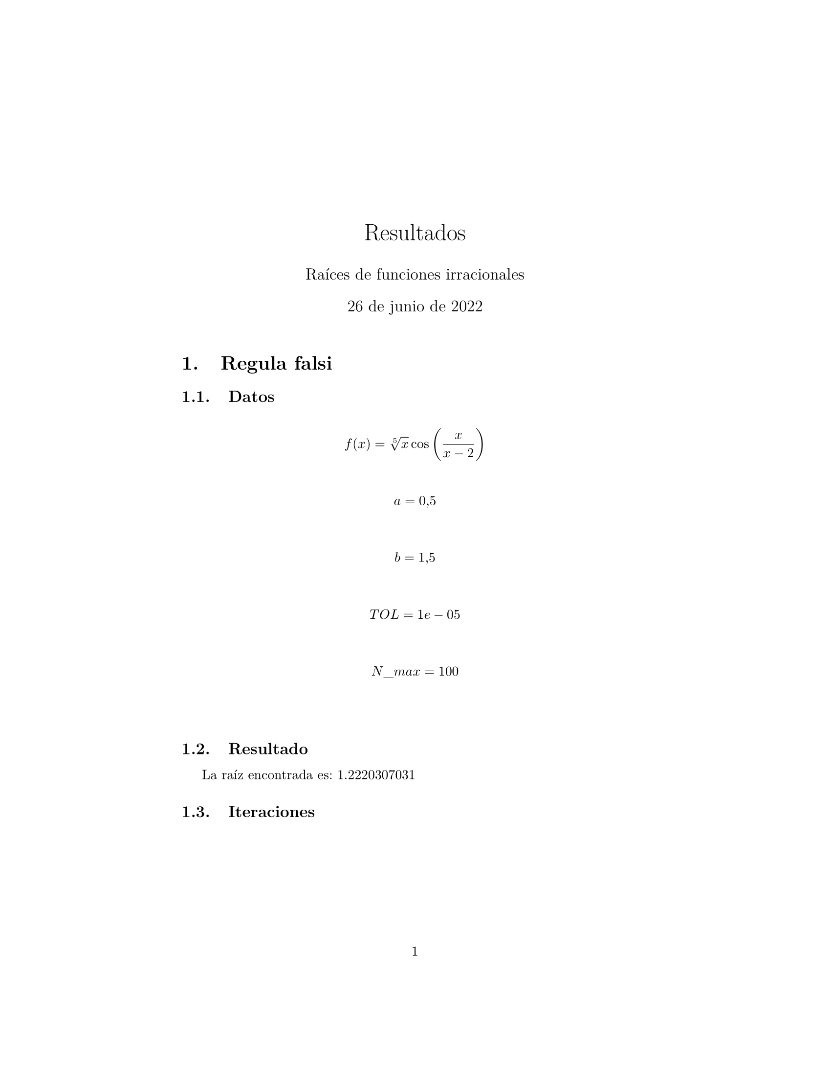

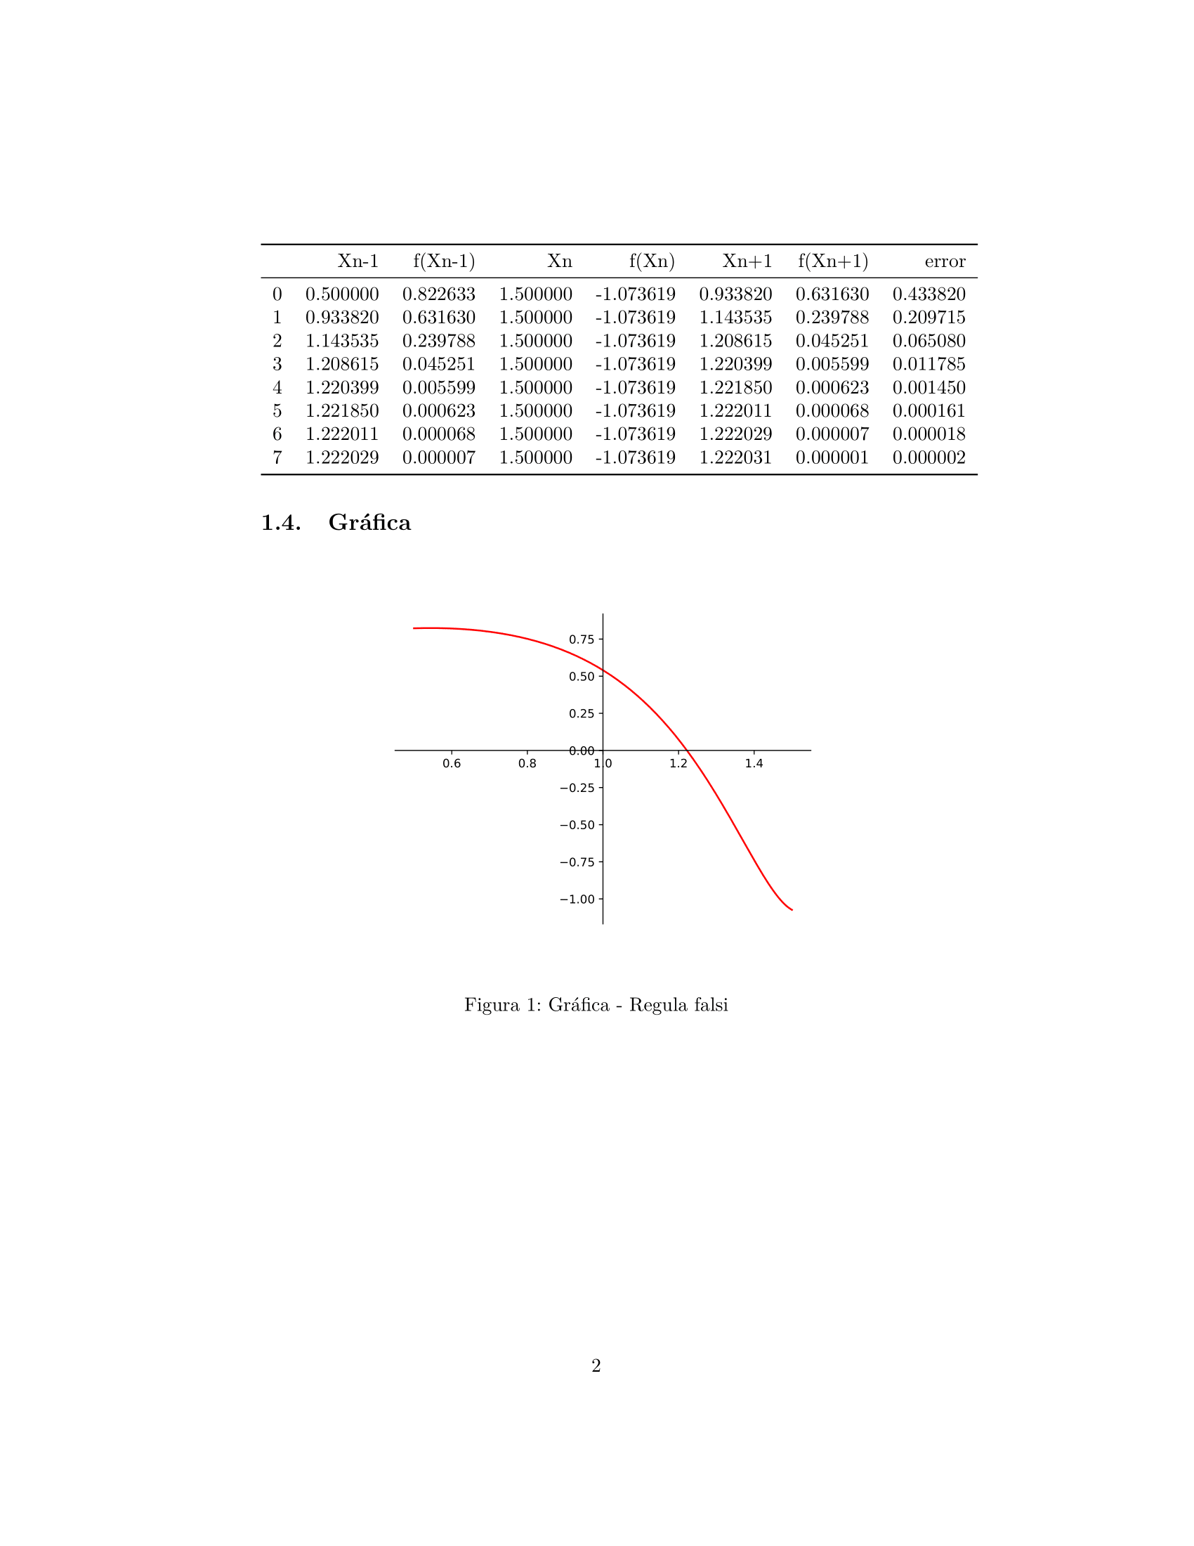

### **Volviendo menú principal**

Para volver al menú principal, solo es necesario dar click en el botón “Volver”.



## **Método de Müller**

Para el siguiente ejemplo, damos click en “Muller”:

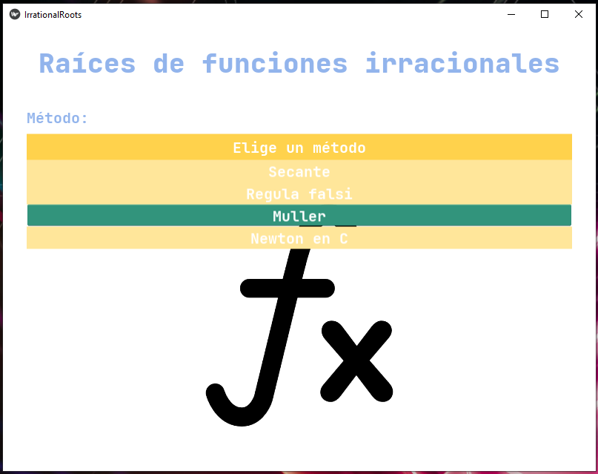

Esto nos redireccionara a una nueva pantalla donde podremos llenar los campos mostrados con los valores que necesitamos para realizar el cálculo de varías raíces:

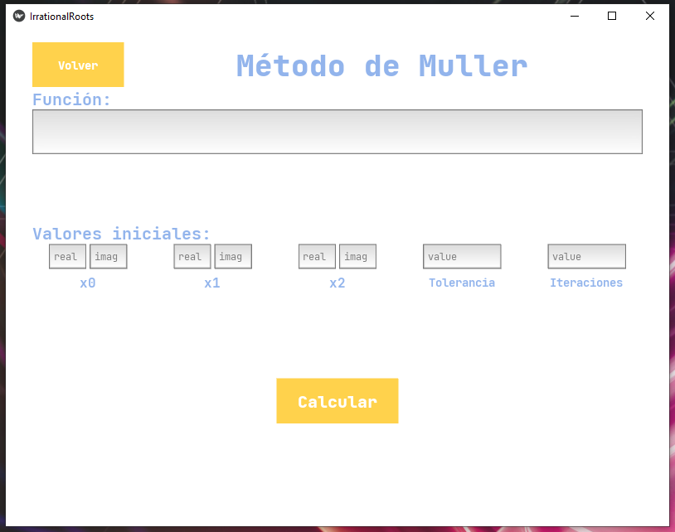

### **Completando campos**

Primero deberemos ingresar una Función en el formato LaTeX, luego damos click en cualquier lugar fuera del input y el programa nos presentará una vista previa de nuestra función.

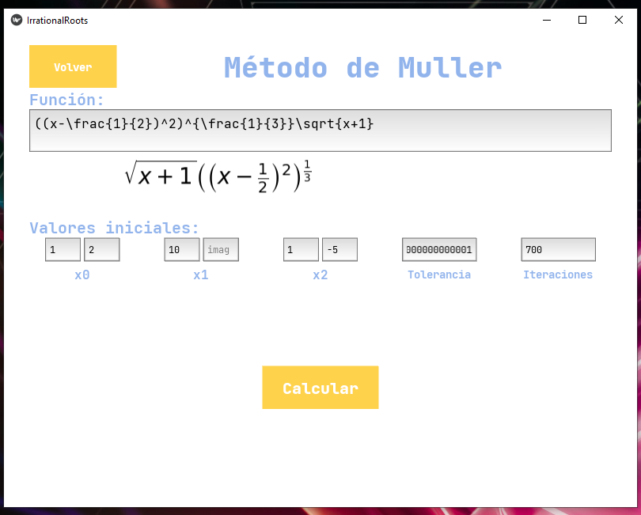

Luego, ingresamos los valores iniciales , y (cada par [real, imaginario]) a considerar para la función previamente ingresada.



Luego, ingresamos la tolerancia deseada (en caso de no ingresarla, el programa utilizará una tolerancia de 0.00001); debe ingresarse en formato decimal y no en notación científica.



Luego, ingresamos la cantidad máxima de iteraciones que deseamos generar con el método.



Finalmente, damos click en el botón “Calcular” para generar el PDF en formato LaTeX.



### **Generando datos**

Luego de dar click en el botón “Calcular”, recibiremos una notificación con la dirección donde se creó nuestro PDF (ubicado en el Escritorio/Desktop); click en “Cerrar” para cerrar la notificación.

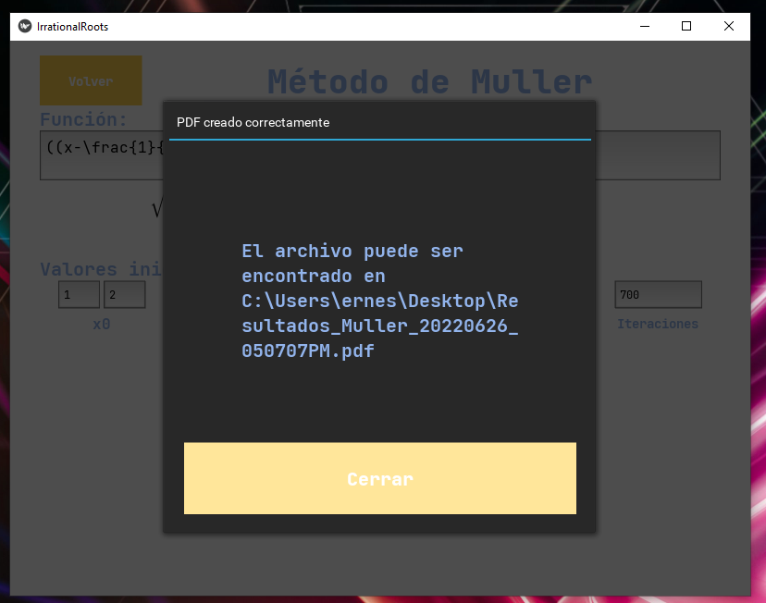

Verificamos que el PDF se encuentre en la dirección especificada y lo abrimos.

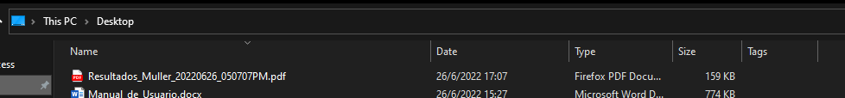

El PDF generado de la función previamente ingresada deberá mostrar un resultado similar al siguiente (el resultado puede variar dependiendo de la función y sus valores de entrada):

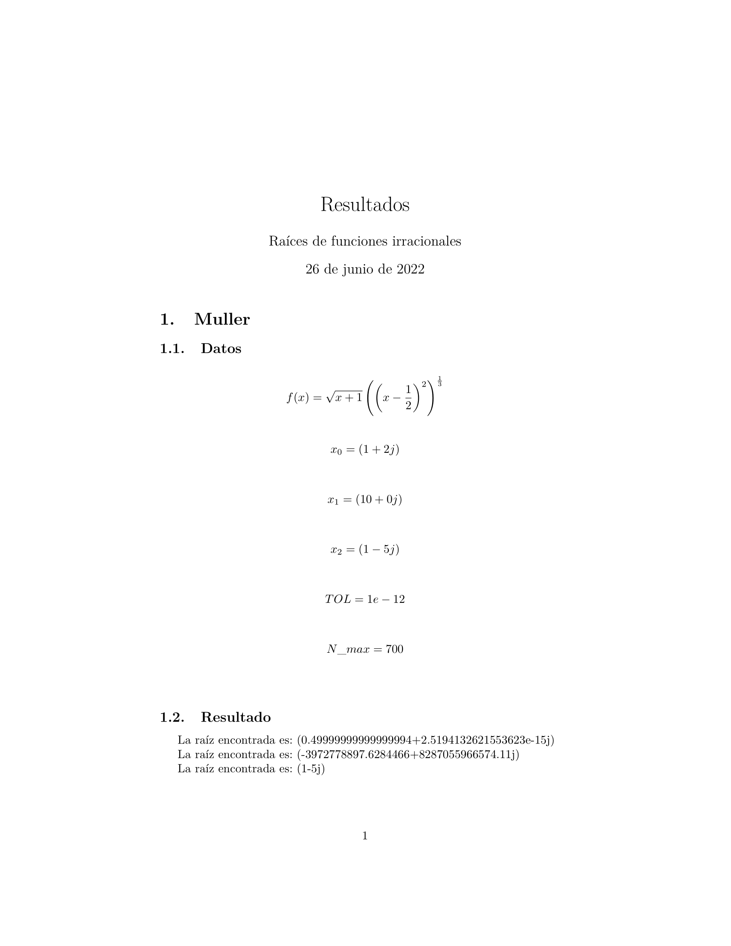

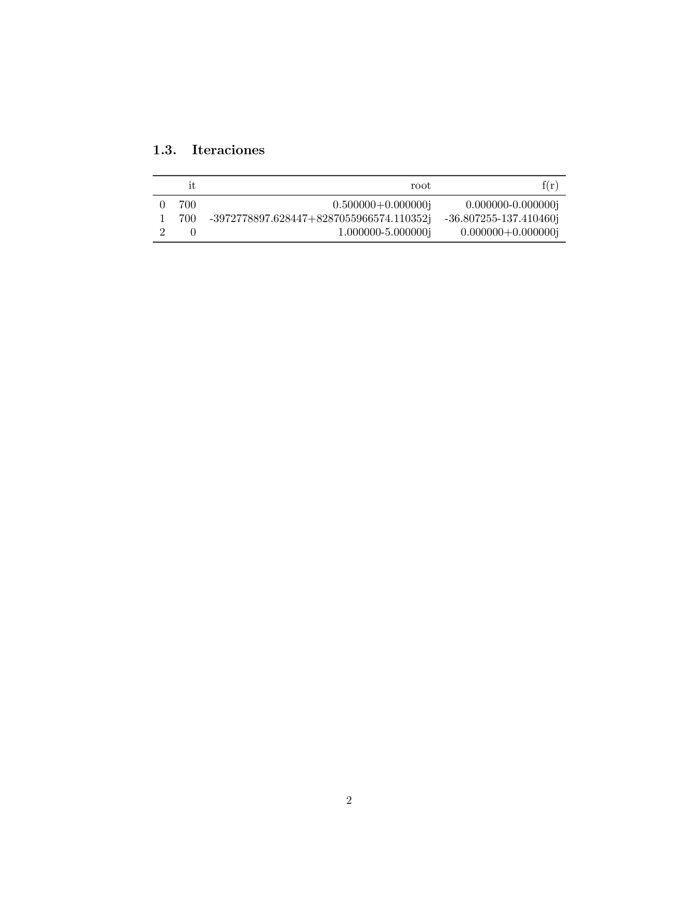

### **Volviendo menú principal**

Para volver al menú principal, solo es necesario dar click en el botón “Volver”.



## **Método de Newton en C**

Para el siguiente ejemplo, damos click en “Newton en C”:

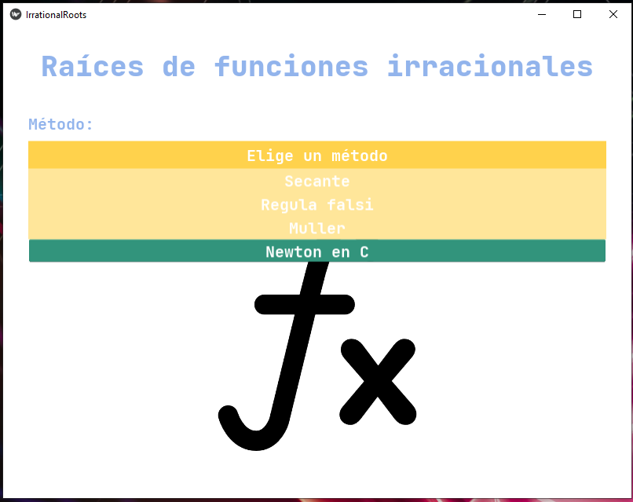

Esto nos redireccionara a una nueva pantalla donde podremos llenar los campos mostrados con los valores que necesitamos para realizar el cálculo de varías raíces:

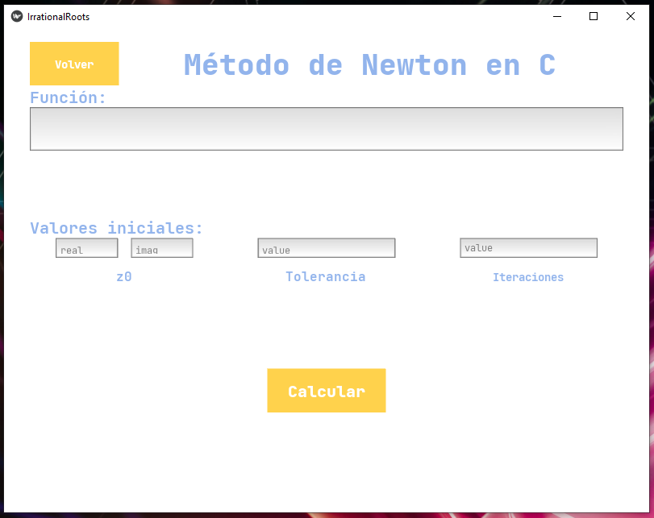

### **Completando campos**

Primero deberemos ingresar una Función en el formato LaTeX, luego damos click en cualquier lugar fuera del input y el programa nos presentará una vista previa de nuestra función.

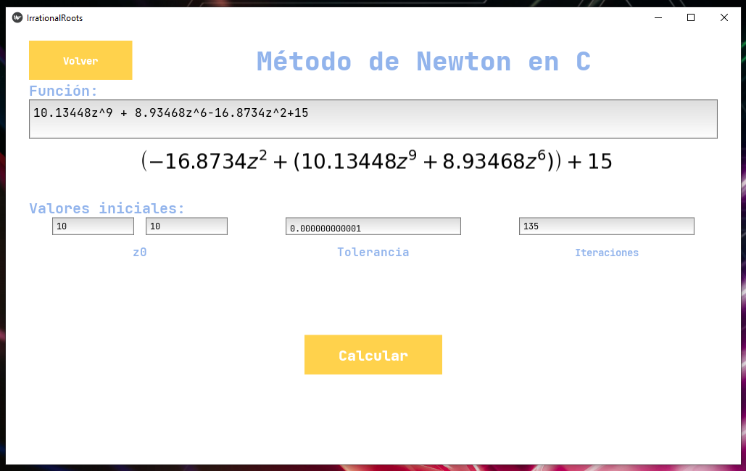

Luego, ingresamos el valor inicial a considerar para la función previamente ingresada.



Luego, ingresamos la tolerancia deseada (en caso de no ingresarla, el programa utilizará una tolerancia de 0.00001); debe ingresarse en formato decimal y no en notación científica.



Luego, ingresamos la cantidad máxima de iteraciones que deseamos generar con el método.



Finalmente, damos click en el botón “Calcular” para generar el PDF en formato LaTeX.



### **Generando datos**

Luego de dar click en el botón “Calcular”, recibiremos una notificación con la dirección donde se creó nuestro PDF (ubicado en el Escritorio/Desktop); click en “Cerrar” para cerrar la notificación.

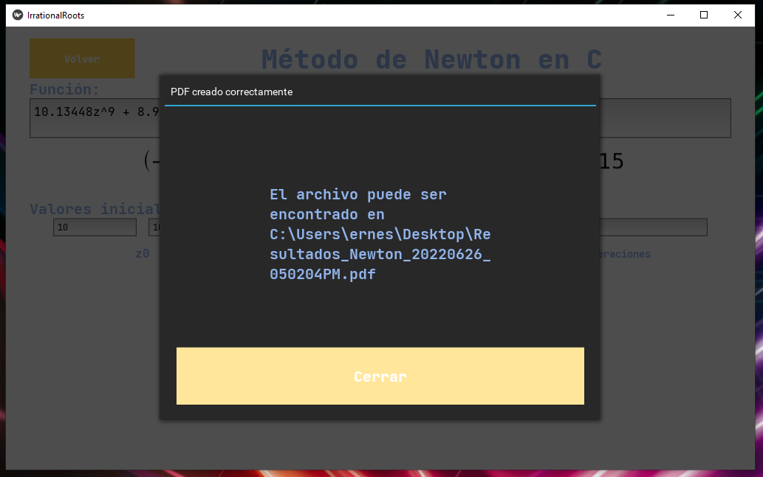

Verificamos que el PDF se encuentre en la dirección especificada y lo abrimos.



El PDF generado de la función previamente ingresada deberá mostrar un resultado similar al siguiente (el resultado puede variar dependiendo de la función y sus valores de entrada):

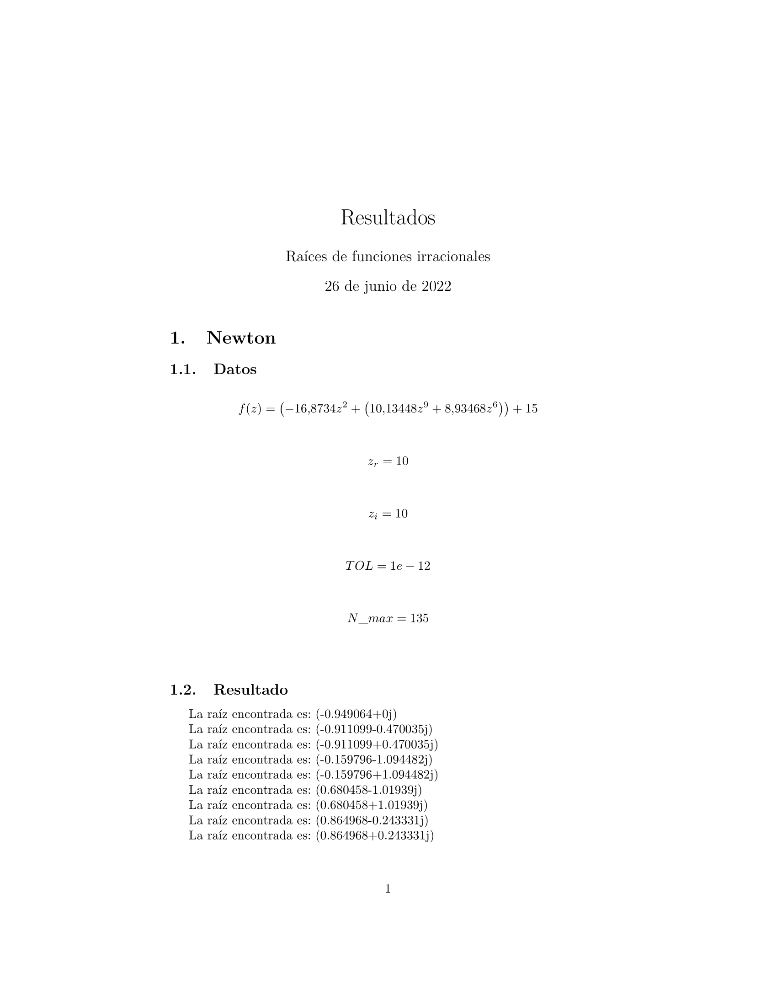

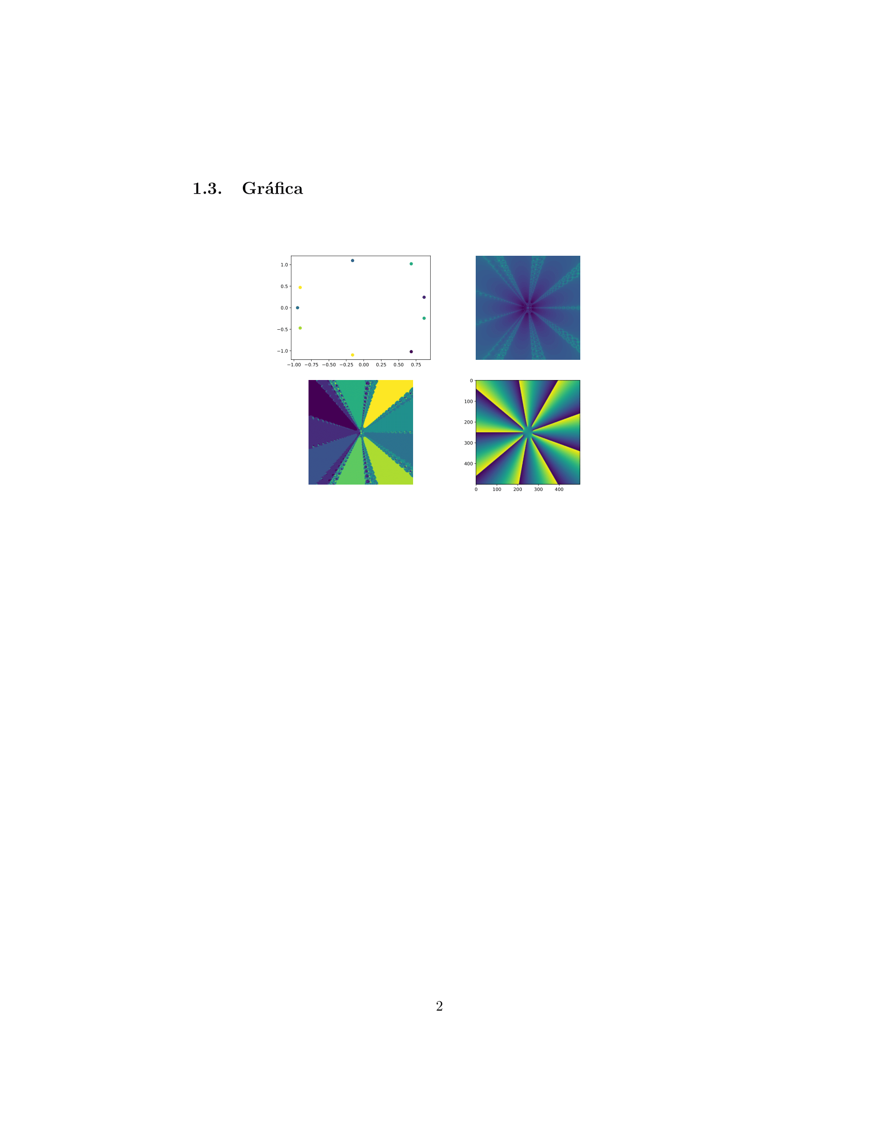

### **Volviendo menú principal**

Para volver al menú principal, solo es necesario dar click en el botón “Volver”.



# **Posibles “errores” o “alertas” a obtener**

## **No tener LiveTex o MiKTeX instalado**

Si el usuario no tiene instalado algún compilador de LaTeX, el programa presenta el siguiente error:

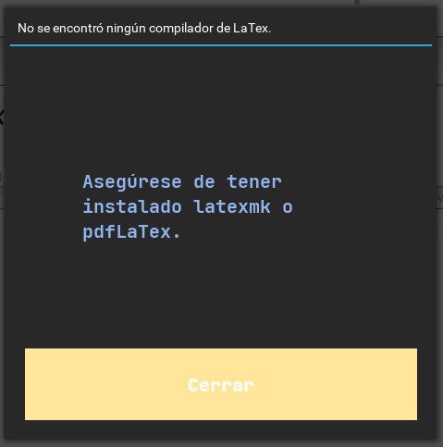

## **Generar PDF a base de archivos .tex**

En algunas ocasiones, después de tener el compilador de LaTeX instalado, el usuario puede recibir el error mostrado en el punto 4.1:

* Una solución es actualizar todo el listado de paquetes que el compilador ofrezca.
* En caso de no tener actualizaciones pendientes, en el Desktop/Escritorio aparecerá un .tex con todos los datos que el PDF contendría, el usuario solo debe compilarlo manualmente.

## **Variable diferente de X o Z**

Este error ocurre cuando el usuario ingresa una variable diferente de en el método de la Secante, Falsa Precisión o Muller; o cuando el usuario ingresa una variable diferente de en el método de Newton.

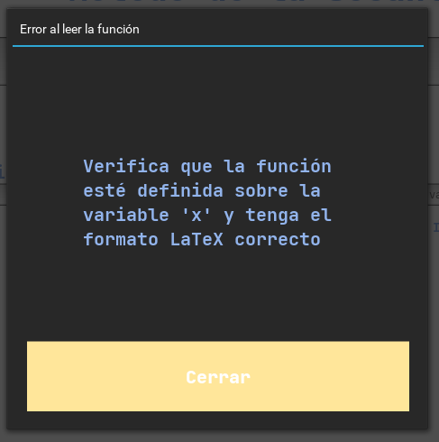 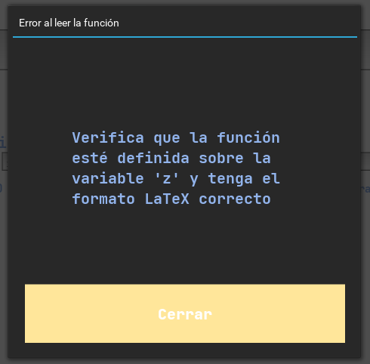

## **Mensajes en PDF**

Independientemente del método o función, el programa generará un PDF y el resultado de este puede variar, a continuación, se muestran algunos ejemplos:

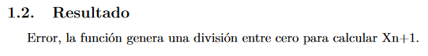

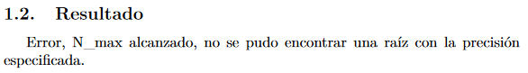

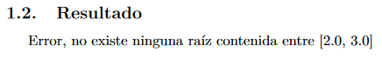

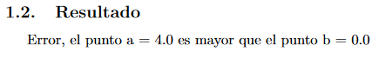

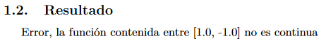

## **Tablas vacías en el PDF**

Dependiendo de la naturaleza de ciertas funciones y/o los valores iniciales ingresados, es posible obtener tablas vacías en el resultado o iteraciones del PDF.

